基于dpdk的四层负载均衡设计

修订记录
修订版本号 | 修订内容简述 | 修订日期 | 修订人
1.0 | 创建文档 | 2017.08.29 | 施佩琦
2.0 | 综合考虑流量清洗 | 2017.10.31 | 施佩琦

1 概述
Dpdk (Data Plane Development Kit) 作为一个用户态的数据平面开发套件，主要由快速数据包处理的函数库和驱动集合组成，可以极大提高数据处理性能和吞吐量，提高数据平面应用程序的工作效率。
众所周知，在分布式系统中数据包的处理效率至关重要。Google, UCloud, 京东商城等先后都基于dpdk自研了软件负载均衡，极大的提高了集群的数据包处理效率。
除了负载均衡以外，dpdk也非常适合应用于流量清洗领域。特别是应对syn flood, ack flood, udp flood 等ddos 网络攻击方面，有独特的优势。

1.1 需求说明
- 根据需求和流量大小的不同，能够同时支持单个/多个服务；
- 负载均衡支持fullnat, dr, nat 等不同模式；
- 支持round robin, weight round robin等不同的均衡算法；
- 高性能负载均衡，具体支持流量大小再确定；
- 能够进行四层流量清洗，支持tcp syn flood, tcp ack flood, udp flood 流量清洗，禁止icmp；支持对可疑地址进行黑名单处理，等等；
- 支持ospf协议的高可用；
- 支持cmd line配置 调式操作；

2 功能设计
多核模式下，dpdk可以支持pipeline和 RTC 两种不同的数据处理模式。虽然RTC在拓展性上做的更好，但pipeline效率更高，本方案采用pipeline设计。

2.1 总体架构设计
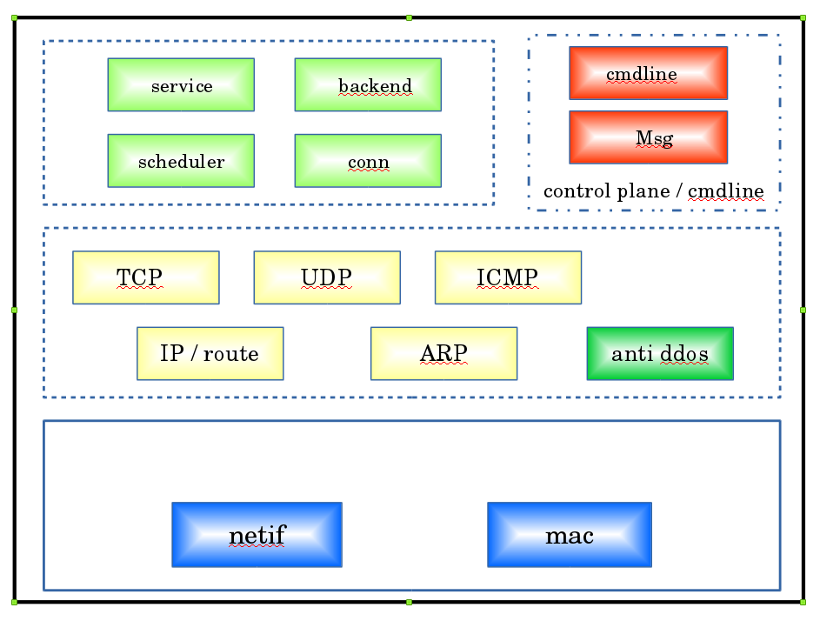

Tech Diagram

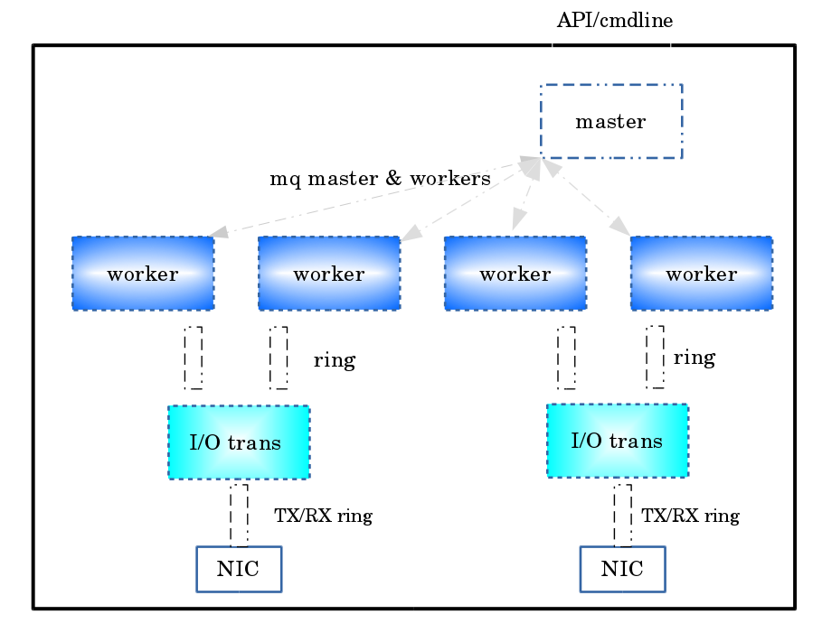
LoadBalancer Architecture
(图中 I/O lcore也与master通过ipc进行通信)

根据初始化时配置，将I/O lcore 和 worker 进行配对。
I/O lcore负责维护路由表，将不同的流rr分给相连的workers（或者直接offload到网卡）；
worker 负责synproxy，连接建立，维护转化表并进行查找；

2.2 部分数据结构设计与实现
/* netif */
struct netif {
char * name[SIZE];
tx/rx queue;
struct ether_addr mac;
uint32_t mtu;
struct inet_ifaddr *inet;
}
/* inet addr ipv4 only */
struct inet_ifaddr {
struct inet_addr addr;
struct inet_addr bcast;
struct inet_addr mask;

rte_atomic32_t refcnt;

uint8_t scope;
uint32_t valid_lft;
uint32_t preferred_lft;
}
/* route */
struct route_entry {
short metric;
uint16_t flags;
struct inet_addr dest;
struct inet_addr gw;
struct inet_addr netmask;
struct netif *dev;
rte_atomic32_t refcnt;
}
/* ipv4 / neigh(arp) */
/* proto tcp/udp/icmp */
/* scheduler */
struct scheduler {
struct service *services; /* a hashtable ptr for services ? */
uint16_t fwd; /* fullnat, nat, dr, tun etc..*/
uint16_t (*method_lookup) (const struct service *svc, uint16_t key);
}

/* service */
struct service_ops {
uint16_t (*method_init)
uint16_t (*method_update)
uint16_t (*method_destroy)
uint16_t (*method_lookup)
}

struct service {
uint32_t service_id; /* used to identify instead of vaddr, vport pair ? */
struct inet_addr vaddr;
uint16_t vport;
struct backend *backend[];

struct service_ops *svc;
}
/* backend */
struct backend {
struct list *head;
struct inet_addr daddr;
uint32_t dport;
}
/* message */
/* synproxy associated */
struct blklist;
struct synproxy;

2.3 负载均衡算法和模式设计与实现
支持rr, wrr 可扩展算法， 支持fullnat, nat dr 等不同模式

2.4 负载均衡流程图设计

当一个tcp数据流进入负载均衡后：
1. 根据vaddr, vport 选择正确的netif (laddr, lport ?) ;
2. tx/rx lcore 检查五源组并根据rr算法发送到worker core ;
3. worker core 检查syn位，如果是syn pkt, 使能synproxy ;
4. synproxy 生成syn cookie 发回 syn+ack， 如果检查成功，再直接把ack 给 选中的rs （enable syn cookie on rs）; (建立连接后，在worker上做记录，每一个连接设置一个有效时长)。
5. 调度rs的算法：scheduler 捕获pkt后，根据dst ipv4 找到相应的service后根据自身的配置选取调度算法rr/wrr，负载模式，进行转换。
6. 转换完成之后，根据rttable 路由出去。(由于整个过程都发生在用户态，所以也没必要用HOOK函数)。
7. 将src ipv4 转换成 local ipv4.
另外在netif 中记录pkt-rx-ok, pkt-rx-err, pkt-rx-drp, pkt-rx-over/tx, 通过cmdline 可以进行monitor, 类似netstat -i
backoff 如果监测到master挂了，也就是master不能按时给他发送心跳，则将自己配置成master ipv4 然后启动工作。

TODO
broadcast multicast ?
tcp_frag, ip_frag and reassemble ?

